BLAR mHOR PrOCESSING DEPARTMENT  STANDARD OPERATING PROCEDURE(SOP) |  |  | 
Title |  |  |  | Version Number
PROCESSING - SOP – HAND GUTTING |  |  |  | 10
Revised or amended date | 10.01.2023 | Next revision date |  | 10.01.2024
The instruction within this document is a guide only and should be an accompaniment to practical training
This document shall only be amended by designated persons on the authorisation of the Processing Departmental Manager

Purpose: To ensure correct gutting and cleaning of fish to MH Standard
Responsibility: Processing Manager, Processing Line Managers, Factory Operatives
Health and Safety: Knife Handling Training,
Risk Assessment PROCESSING – SOP - HAND GUTTING
References: | PROCESSING – OPP - TEMPERATURE CONTROL PROCEDURE  QUALITY – PRO - QUALITY CHECKS POST EVISCERATION
Job Requirements:
The hand gutting of fish is a staged process which involves the splitting, gut removal, kidney removal, back boning and spooning or suction cleaning to achieve a gutting and cleaning standard which allows the fish to be to be further processed.
All personnel trained in this document will be trained in MOWI quality gutting standards QUALITY – PRO - QUALITY CHECKS POST EVISCERATION
HAND GUTTING TOOLS
Spoon Used for:
Spoon Section
Kidney Removal
Fish clean

Hook Section Used for:
Back boning

Knife
Used for:

Splitting Gut Removal Kidney removal
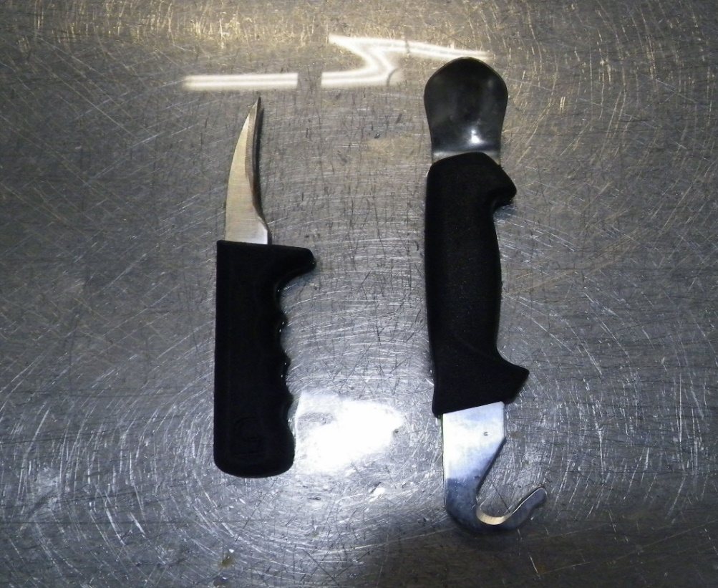
- Kidney removal may also be done with the aid of a suction hose as detailed in PROCESSING – SOP - SUCTION CLEANING

SPLITTING
- Holding the fish by the tail insert the knife into the anal cavity and while pulling the fish towards you push the knife away.
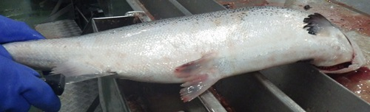
- The fish should be split from the anal cavity, centrally along the underside of the belly in a straight line to the gills.
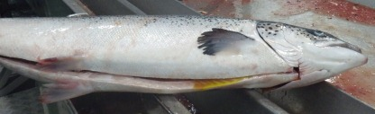
- A straight cut is essential, as a squint cut could result in a downgrade of the fish.
GUT REMOVAL
- Remove the guts by placing hand inside fish and pulling the guts out towards the head
- Using the knife cut through the neck at the highest point
- The guts must then be disposed of down the waste chutes located in the table
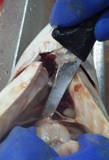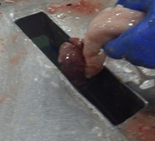

KIDNEY REMOVAL
- Using the knife, cut the membrane along the full length of the kidney in the direction of head to tail.
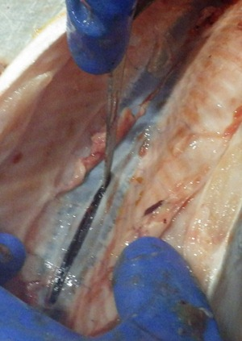
- Kidney removal can then be done by either the use of a suction tool or by scrapping away the kidney from head to tail using the spoon.
Suction tool Spoon
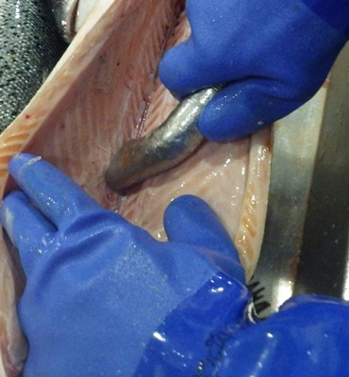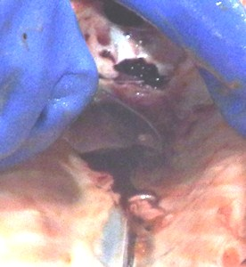

BACK BONING
- It may be necessary at times to effect complete removal of the kidney to break the last 3 small backbones in the tail
- This can be done with the Hook section of the Spoon by running along the backbone into the tail section.
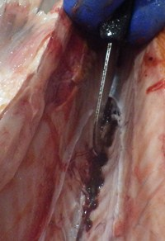

CLEAN FISH
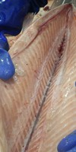

Monitoring of fish quality
- It is the responsibility of the person carrying out the hand gutting process to ensure fish quality is not compromised by the hand gutting process.
- Damage caused by the hand gutting process could either downgrade the quality or could incur yield loss to a further process.
Damage
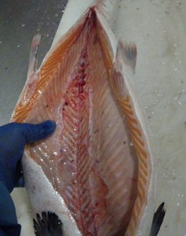
Squint Cut
Could incur yield loss during further processing
Caused by poor quality splitting of the fish
Caused by poor knife control

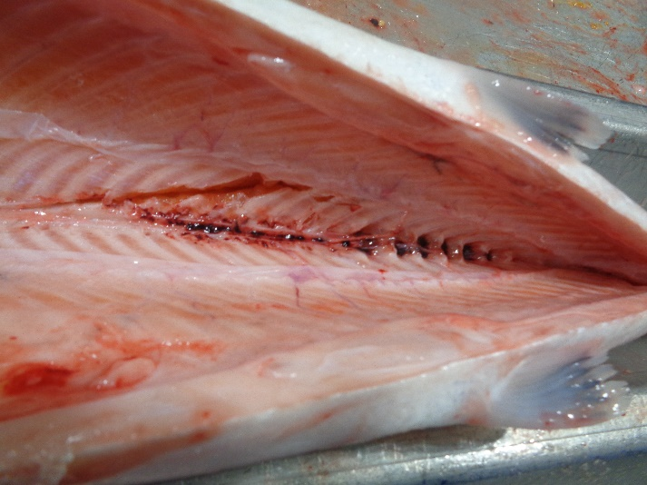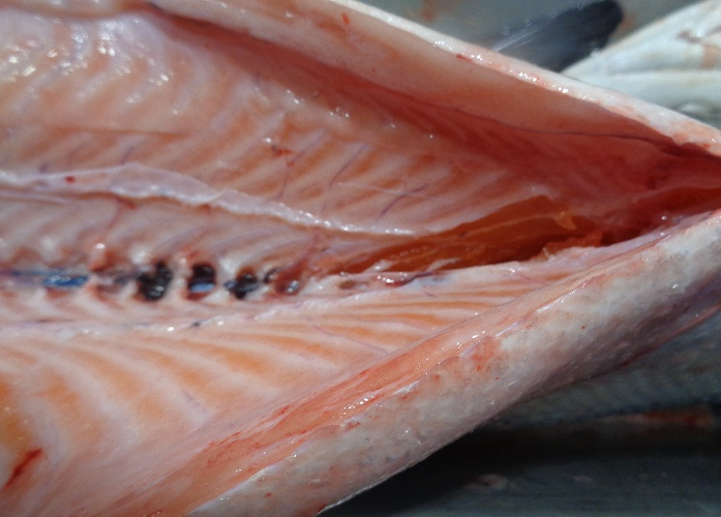
Internal Damage
Would result in a downgrade
Caused by poor quality cutting of the membrane
Caused by poor knife control

risk ASSESSMENT  HAND GUTTING |  |  |  |  |  |  | 
RISK ASSESSMENT
Location(s): |  | MOWI Blar Mhor Site
Department: |  | Processing department – Gutting Hall
Tasks/activities: |  | HAND GUTTING
RISK ASSESSMENT GUIDE
- Identify and detail the activity remembering to consider the environment.
- Identify and detail the person(s) at risk.
- Identify and detail the risk category(s).
- Identify and detail the significant hazards.
- Allocate the level of likelihood (L) for the significant hazard without control measures applied.
- Allocate the level of severity (S) for the significant hazard without control measures applied
- Calculate the likelihood X Severity to provide the Degree of risk
- The Degree of risk level will then fall within a risk rating category
- Detail the risk control measures.
- Recalculate the level of likelihood (L) for the significant hazard with control measures applied.
- Recalculate the level of severity (S) for the significant hazard with control measures applied.
- Recalculate the likelihood X Severity to provide the Residual risk.
- The Residual risk level will then fall within a risk rating category
LIKELIHOOD (L)  FREQUENT (5)  PROBABLE (4) OCCASIONAL (3)  IMPROBABLE (2) REMOTE (1) |  |  |  |  | SEVERITY (S)  FATAL INJURY (5) PERMANENT INJURY (4)  REPORTABLE HOSPITAL OR LTI (3)  FIRST AID REQUIRED (2) MINOR (1)
CONSIDER HOW MUCH SAFER THE TASK WILL BE IF THE CONTROL MEASURES ARE FOLLOWED. HERE, YOU SHOULD CONSIDER CHANGING BOTH THE LIKELIHOOD (L) AND THE SEVERITY (S) RATINGS
NOTE. IDEALLY, YOU SHOULD LOOK TO REDUCE THE RESIDUAL RISK SO THAT THE TASK FALLS INTO THE CATEGORY OF LOW RISK 1-9
RISK MATRIX
RISK RATING GUIDANCE | LIKELIHOOD (L) |  | 5 | 5 | 10 | 15 | 20 | 25
RISK RATING GUIDANCE |  |  | 4 | 4 | 8 | 12 | 16 | 20
RISK RATING GUIDANCE |  |  | 3 | 3 | 6 | 9 | 12 | 15
RISK RATING GUIDANCE |  |  | 2 | 2 | 4 | 6 | 8 | 10
RISK RATING GUIDANCE |  |  | 1 | 1 | 2 | 3 | 4 | 5
RISK RATING GUIDANCE |  |  |  | 1 | 2 | 3 | 4 | 5
RISK RATING GUIDANCE |  |  | SEVERITY (S)
RISK RATING CATEGORY | HIGH RISK: 16-25 |  | HIGH-RISK ACTIVITIES SHOULD CEASE IMMEDIATELY.  FURTHER EFFECTIVE CONTROL MEASURES TO MITIGATE RISKS MUST BE INTRODUCED.
RISK RATING CATEGORY | MEDIUM RISK: 10-15 |  | MEDIUM RISKS SHOULD ONLY BE TOLERATED FOR THE SHORT TERM AND ONLY WHILST FURTHER CONTROL MEASURES TO MITIGATE THE RISKS ARE BEING PLANNED AND INTRODUCED.
RISK RATING CATEGORY | LOW RISK: 1-9 |  | LOW RISKS ARE LARGELY ACCEPTABLE. WHERE IT IS REASONABLE TO DO SO, EFFORTS SHOULD BE MADE TO REDUCE RISKS FURTHER.

ACTIVITY | PERSON(S) AT RISK | RISK CATEGORY | SIGNIFICANT HAZARDS | DEGREE OF RISK |  |  | RISK CONTROL MEASURES | RESIDUAL RISK
 |  |  |  | L | S | DR | RISK CONTROL MEASURES | L | S | RR
HANDGUTTING  gutting hall area | MOWI Personnel | ENVIRONMENT  SLIPS TRIPS AND FALLS | Risk of injury from slips, trips and falls due to wet slippery surfaces and or poor housekeeping. | 4 | 3 | 12 | - Compulsory slips, trips and Falls awareness training  - PROCESSING – SOP - Day Hygiene Production Routines in operation  - Processing PPE supplied | 1 | 3 | 3
HANDGUTTING  gutting hall area | MOWI Personnel | ENVIRONMENTAL  NOISE | Risk of hearing impairment due to noise accumulation from machinery and or pneumatic systems. | 4 | 4 | 16 | - Compulsory use of ear defenders in this area  - Scheduled breaks  - Compulsory slips, trips and Falls awareness training | 1 | 4 | 4
HANDGUTTING  gutting hall area | MOWI Personnel | ENVIRONMENTAL  AEROSOLS | Risk of respiratory illness due to inhalation of airborne particles. | 4 | 4 | 16 | - Aerosol monitoring as per PROCESSING – OPP - AEROSOL MONITORING  - Water spray bar checks as per PROCESSING – OPP - AEROSOL MONITORING  - Compulsory slips, trips and Falls awareness training | 1 | 4 | 4
HANDGUTTING  gutting hall area | MOWI Personnel | CONGESTED AREAS | Risk of injury through poor design and or housekeeping. | 3 | 3 | 9 | - Compulsory slips, trips and Falls awareness training  - PROCESSING – SOP - Day Hygiene Production Routines in operation | 1 | 3 | 3
HANDGUTTING gutting hall area | MOWI Personnel | CONFINED SPACES | Risk of injury due to a failure to identify and control works carried out within a confined space. | 1 | 2 | 2 | N/A | 1 | 2 | 2
HANDGUTTING gutting hall area | MOWI Personnel | WORKING AT HEIGHT | Risk of injury due to a failure to identify and control works carried out at height. | 3 | 4 | 12 | - Compulsory slips, trips and Falls awareness training  - Height adjustable platforms at Hand gutting station | 2 | 4 | 8
HANDGUTTING gutting hall area | MOWI Personnel | FORKTRUCKS  PALLET TRUCKS  VEHICLES | Risk of injury from a failure to control the movement of vehicles. | 3 | 3 | 9 | - Compulsory slips, trips and Falls awareness training  - Only manual pallet trucks permitted in the Gutting Hall area during processing | 1 | 3 | 3
HANDGUTTING gutting hall area | MOWI Personnel | WEATHER AND TEMPERATURE CONDITIONS | Risk of injury and or illness from a failure to identify and control extremes of weather. | 3 | 3 | 9 | - Compulsory slips, trips and Falls awareness training  - Additional breaks during adverse weather | 1 | 3 | 3
HANDGUTTING gutting hall area | MOWI Personnel | HAND TOOLS | Risk of injury from  Poor design – lack of maintenance – incorrect storage and or  incorrect use of hand tools | 4 | 4 | 16 | - Compulsory slips, trips and Falls awareness training.  - Compulsory Knife handling training | 2 | 4 | 8
ACTIVITY | PERSON(S) AT RISK | RISK CATEGORY | SIGNIFICANT HAZARDS | DEGREE OF RISK |  |  | RISK CONTROL MEASURES | RESIDUAL RISK
 |  |  |  | L | S | DR | RISK CONTROL MEASURES | L | S | DR
HANDGUTTING gutting hall area | MOWI Personnel | MACHINERY | Risk of injury and or entrapment due to  poor design and or lack of machinery controls | 1 | 2 | 2 | N/A | 1 | 2 | 2
HANDGUTTING gutting hall area | MOWI Personnel | PRESSURISED SYSTEMS | Risk of injury due to  poor design and or lack of equipment controls | 1 | 2 | 2 | N/A | 1 | 2 | 2
HANDGUTTING gutting hall area | MOWI Personnel | MANUAL HANDLING | Risk of injury from  adopting incorrect posture, over stretching, and or mishandling product or portable equipment | 3 | 4 | 12 | - Compulsory slips, trips and Falls awareness training  - Compulsory Manual handling training | 1 | 4 | 4
HANDGUTTING gutting hall area | MOWI Personnel | CHEMICALS | Risk of injury from  A failure to identify and control chemicals, lack of maintenance and or lack of effective training. | 1 | 2 | 2 | N/A | 1 | 2 | 2
HANDGUTTING gutting hall area | MOWI Personnel | REPETIVE STRAIN INJURY(R.S.I.)  AND OR  UPPER LIMB DISORDER (U.L.D) | Risk of repetitive strain injury from the action of continuous feeding of product to the machine infeed | 3 | 3 | 9 | - PRO.584.MOWI ACCIDENT/INCIDENT REPORTING PROCEDURE  - Compulsory slips, trips and Falls awareness training  - Compulsory Manual handling training  - Height adjustable platforms at Hand gutting station | 1 | 3 | 3

PRZETWARZANIE – SOP - PATROSZENIE RĘCZNE
Cel dokumentu: Zapewnić poprawne patroszenie i czyszczenie ryb, tak, aby spełnić standard MH
Odpowiedzialność: Kierownik przetwórstwa, kierownicy liniowi przetwórstwa, pracownicy fabryki
BHP: Szkolenie nt. posługiwania się nożem,
Ocena ryzyka PRZETWARZANIE – SOP - PATROSZENIE RĘCZNE
Odsyłacze: PRZETWARZANIE - OPP - PROCEDURA - KONTROLA TEMPERATURY PODCZAS PROCESU
JAKOŚCI – PRO - SPRAWDZANIE JAKOŚCI PO PATROSZENIU

Wymagania:
Patroszenie ręczne to proces, na który składa się wiele etapów; mianowicie: rozcinanie, usuwanie wnętrzności, usuwanie nerki, rozcinanie kręgosłupa oraz czyszczenie łyżką lub wężem ssącym. Celem jest osiągnięcie takiego stopnia czystości, który spełnia standard oraz pozwala na dalsze przetwarzanie ryb.
Wszyscy pracownicy przeszkoleni w treści niniejszego dokumentu zostaną również przeskoleni pod kątem standardów jakości patroszenia
JAKOŚCI – PRO - SPRAWDZANIE JAKOŚCI PO PATROSZENIU

NARZĘDZIA RĘCZNE
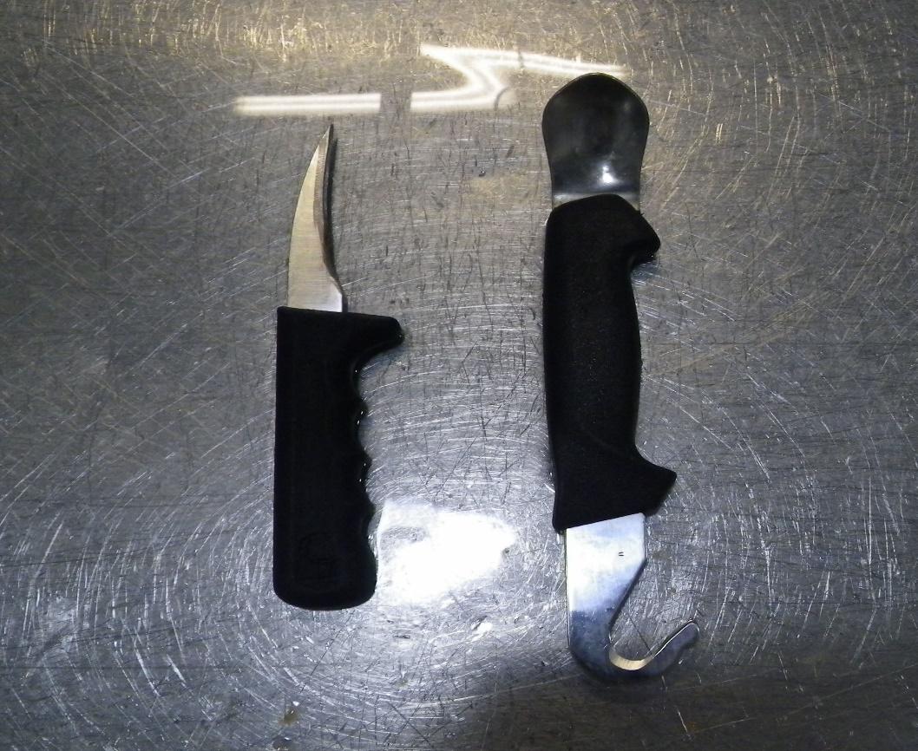
Nóż
Stosowany do:

Rozcinania, usuwania wnętrzności, usuwania nerki
Łyżka Stosowana do:
Część zakończona łyżką
Usuwania nerki
Czyszczenia
Część zakończona haczykiem
Stosowana do:
Rozcinania kręgosłupa

- Usuwanie nerki może się również odbywać za pomocą węża ssącego, jak wytyczono w PRZETWARZANIE – SOP - CZYSZCZENIE SSĄCE

ROZCINANIE
- Trzymając rybę za ogon umieść nóż w odbycie, a następnie pociągając rybę do siebie jednocześnie przesuwaj nóż od siebie.
- Rozcięcie powinno sięgać od odbytu, przez środek brzucha jedną, prostą linią, aż do skrzeli.
- Proste rozcięcie jest bardzo istotne – krzywe cięcie może obniżać klasę ryby.
USUWANIE WNĘTRZNOŚCI
- Wyciągnij wnętrzności ręką ze środka ryby, kierując je w stronę głowy
- Odetnij je nożem od wewnątrz, przy szyi, możliwie jak najbliżej głowy
- Wnętrzności należy usuwać wyrzucając je do specjalnych otworów w stole

USUWANIE NERKI
- Za pomocą noża rozetnij błonę przez całą długość nerki. Rozpocznij przy głowie i kieruj się w stronę ogona.

- Nerkę można usunąć za pomocą węża ssącego lub ręcznie, wydobywając całość od głowy do ogona łyżką.

Narzędzie ssące Łyżka

ROZCINANIE KRĘGOSŁUPA
- Aby wydobyć wszystkie pozostałości nerki, czasem konieczne może być rozcięcie trzech tylnych kręgów kręgosłupa
- Można tego dokonać narzędziem ręcznym zakończonym haczykiem przesuwając go wzdłuż ogonowej części kręgosłupa

OCZYSZCZONA RYBA

Spawdzanie jakości ryby
- Do osoby wykonującej proces patroszenia ręcznego należy obowiązek upewniania się, że patroszenie ręczne nie obniża jakości ryb.
- Zniszczenia powodowane przez patroszenie ręczne mogą przyczynić się do obniżenia klasy produktu przy sortowaniu lub spowodować utratę wydajności w dalszym przetwarzaniu.
Zniszczenia
Krzywe rozcięcie
Może obniżyć wydajność dalszego przetwarzania Powstaje przy niepoprawnym rozcinaniu spowodowanym brakiem kontroli nad nożem

Zniszczenia wewnętrzne
Powodują, że sztuka zostanie określona jako niższej kategorii Tego typu zniszczenia powstają przez niepoprawne rozcinanie błony spowodowane brakiem kontroli nad nożem

OCENA RYZYKA
PATROSZENIE RĘCZNE
OCENA RYZYKA
Lokalizacja(-e): |  | Jednostka MOWI Blar Mhor
Dział: |  | Przetwórstwo – Hala patroszenia
Zadania/czynności: |  | PATROSZENIE RĘCZNE
JAK OCENIĆ RYZYKO
- Zidentyfikuj i określ każdą czynność pamiętając o otoczeniu.
- Zidentyfikuj i określ osobę/-y objęte ryzykiem.
- Zidentyfikuj i określ kategorię/-e ryzyka.
- Zidentyfikuj i określ znaczące zagrożenia.
- Ustal prawdopodobieństwo (L) utraty zdrowia na każde znaczące zagrożenie bez zastosowania środków kontroli.
- Ustal intensywność urazu (S) na każde znaczące zagrożenie bez zastosowania środków kontroli.
- Oblicz stopień ryzyka mnożąc prawdopodobieństwo przez intensywność urazu.
- Następnie stopień ryzyka znajdzie się w jednym z przedziałów rankingu.
- Wytycz środki kontroli.
- Ponownie oblicz prawdopodobieństwo (L) utraty zdrowia na każde znaczące zagrożenie bez zastosowania środków kontroli.
- Ponownie oblicz intensywność urazu (S) na każde znaczące zagrożenie przy zastosowaniu środków kontroli.
- Ponownie pomnóż prawdopodobieństwo przez intensywność urazu, aby uzyskać stopień pozostałego ryzyka.
- Stopień pozostałego ryzyka znajdzie się w jednym z przedziałów rankingu.
PRAWDOPODOBIEŃSTWO (L)  CZĘSTE (5)  PRAWDOPODOBNE (4) RZADKIE (3)  MAŁOPRAWDOPODOBNE (2) ZNIKOME (1) |  |  |  |  | INTENSYWNOŚĆ URAZU (S)  URAZ ŚMIERTELNY (5) URAZ TRWAŁY (4)  ZGŁOSZENIE HOSPITALIZACJI LUB UTRATA CZASU PRACY (3)  ZASTOSOWANIE PIERWSZEJ POMOCY (2) NIEWIELKI URAZ (1)
ROZWAŻ O ILE BEZPIECZNIEJSZE BĘDZIE ZADANIE PRZY ZASTOSOWANIU ŚRODKÓW KONTROLI. TUTAJ POWIENIENEŚ ROZWAŻYĆ ZMIANĘ RANKINGÓW PRAWDOPODOBIEŃSTWA (L) I INTENSYWNOŚCI URAZU (S)
UWAGA. CELEM JEST ZREDUKOWANIE POZOSTAŁEGO RYZYKA, TAK, ABY ZNALAZŁO SIĘ
W PRZEDZIALE “NISKIE”, OD 1 DO 9
MATRYCA RYZYKA
WZÓR RANKINGU RYZYKA | PRAWDOPODO-  BIEŃSTWO (L) |  | 5 | 5 | 10 | 15 | 20 | 25
WZÓR RANKINGU RYZYKA |  |  | 4 | 4 | 8 | 12 | 16 | 20
WZÓR RANKINGU RYZYKA |  |  | 3 | 3 | 6 | 9 | 12 | 15
WZÓR RANKINGU RYZYKA |  |  | 2 | 2 | 4 | 6 | 8 | 10
WZÓR RANKINGU RYZYKA |  |  | 1 | 1 | 2 | 3 | 4 | 5
WZÓR RANKINGU RYZYKA |  |  |  | 1 | 2 | 3 | 4 | 5
WZÓR RANKINGU RYZYKA |  |  | INTENSYWNOŚĆ URAZU (S)
STOPIEŃ RYZYKA | WYSOKIE: 16-25 |  | CZYNNOŚCI OKREŚLONYCH WYSOKIM RYZYKIEM NALEŻY NATYCHMIAST ZAPRZESTAĆ.  NALEŻY ZASTOSOWAĆ DALSZE, SKUTECZNE ŚRODKI KONTROLNE ZMNIEJSZAJĄCE RYZYKO.
STOPIEŃ RYZYKA | ŚREDNIE: 10-15 |  | ŚREDNI STOPIEŃ RYZYKA POWINIEN BYĆ TOLEROWANY TYLKO NA KRÓTKĄ CHWILĘ I TYLKO WTEDY, GDY ŚRODKI KONTROLI ZMNIEJSZAJĄCE RYZYKO SĄ W PLANACH I W TRAKCIE WPROWADZANIA.
STOPIEŃ RYZYKA | NISKIE: 1-9 |  | NISKIE RYZYKO JEST OGÓLNIE DO PRZYJĘCIA. GDZIE JEST TO ROZSĄDNE, POWINNO SIĘ ZASTOSOWAĆ ŚRODKI JESZCZE BARDZIEJ JE REDUKUJĄCE.

ZADANIE | OSOBA/-Y OBJĘTA/-E RYZYKIEM | KATEGORIA RYZYKA | ZNACZĄCE ZAGROŻENIA | STOPIEŃ RYZYKA |  |  | ŚRODKI KONTROLI WOBEC RYZYKA | POZOSTAŁE RYZYKO
 |  |  |  | L | S | DR | ŚRODKI KONTROLI WOBEC RYZYKA | L | S | RR
PATROSZENIE RĘCZNE  Hala patroszenia | Pracownicy MOWI | OTOCZENIE  POŚLIZGNIĘCIA, POTYCZKI I UPADKI | Ryzyko urazu od poślizgnięć, potyczek lub upadków z powodu mokrej, śliskiej powierzchni lub braku porządku. | 4 | 3 | 12 | - Obowiązkowe szkolenie z zakresu poślizgnięć, potyczek i upadków  - Zastosowanie “ Przetwarzanie – SOP - Zadań Produkcji Higieny Dnia”  - Zapewnione środki PPE dla przetwórstwa | 1 | 3 | 3
PATROSZENIE RĘCZNE  Hala patroszenia | Pracownicy MOWI | HAŁAS Z OTOCZENIA | Ryzyko utraty słuchu z powodu hałasu od maszyn i systemów pneumatycznych. | 4 | 4 | 16 | - W tym rejonie obowiązkowe stosowanie ochrony słuchu  - Zaplanowane przerwy  - Obowiązkowe szkolenie z zakresu poślizgnięć, potyczek i upadków | 1 | 4 | 4
PATROSZENIE RĘCZNE  Hala patroszenia | Pracownicy MOWI | OPARY Z OTOCZENIA | Ryzyko chorób układu oddechowego na skutek wdychania cząsteczek przenoszonych przez powietrze. | 4 | 4 | 16 | - Monitorowanie oparów według Przetwarzanie –OPP - Monitorowanie oparów  - Sprawdzanie nawilżaczy według Przetwarzanie –OPP - Monitorowanie oparów Obowiązkowe szkolenie z zakresu poślizgnięć, potyczek i upadków | 1 | 4 | 4
PATROSZENIE RĘCZNE  Hala patroszenia | Pracownicy MOWI | ZATŁOCZONE MIEJSCA | Ryzyko urazu przez nieodpowiednie rozplanowanie budynku i/lub brak porządku. | 3 | 3 | 9 | - Obowiązkowe szkolenie z zakresu poślizgnięć, potyczek i upadków  - Zastosowanie “ Przetwarzanie – SOP - Zadań Produkcji Higieny Dnia” | 1 | 3 | 3
PATROSZENIE RĘCZNE  Hala patroszenia | Pracownicy MOWI | CIASNE POMIESZCZENIA | Ryzyko urazu na skutek braku rozpoznania  i kontroli prac wykonywanych w ciasnych pomieszczeniach. | 1 | 2 | 2 | NIE DOTYCZY | 1 | 2 | 2
PATROSZENIE RĘCZNE  Hala patroszenia | Pracownicy MOWI | PRACA NA WYSOKOŚCI | Ryzyko urazu na skutek braku rozpoznania  i kontroli prac wykonywanych na wysokości. | 3 | 4 | 12 | - Obowiązkowe szkolenie z zakresu poślizgnięć, potyczek i upadków  - Regulowane na wysokość podesty na stanowisku patroszenia ręcznego | 2 | 4 | 8
PATROSZENIE RĘCZNE  Hala patroszenia | Pracownicy MOWI | WÓZKI WIDŁOWE  WÓZKI PALETOWE  POJAZDY | Ryzyko urazu na skutek braku kontroli ruchu pojazdów. | 3 | 3 | 9 | - Obowiązkowe szkolenie z zakresu poślizgnięć, potyczek i upadków  - W czasie przetwórstwa w Hali Patroszenia dozwolone wyłącznie ręczne wózki paletowe | 1 | 3 | 3
PATROSZENIE RĘCZNE  Hala patroszenia | Pracownicy MOWI | WARUNKI POGODOWE  I TEMPERATURA | Ryzyko urazu i/lub choroby na skutek braku rozpoznania i kontroli ekstremalnych warunków pogodowych. | 3 | 3 | 9 | - Obowiązkowe szkolenie z zakresu poślizgnięć, potyczek i upadków  - Dodatkowe przerwy przy niesprzyjających warunkach pogodowych | 1 | 3 | 3
PATROSZENIE RĘCZNE  Hala patroszenia | Pracownicy MOWI | NARZĘDZIA RĘCZNE | Ryzyko urazu na skutek nieodpowiednio zaprojektowanych narzędzi; brak konserwacji; nieprawidłowe przechowywanie lub niepoprawne stosowanie narzędzi ręcznych | 4 | 4 | 16 | - Obowiązkowe szkolenie z zakresu poślizgnięć, potyczek i upadków  - Obowiązkowe szkolenie z posługiwania się nożem | 2 | 4 | 8
ZADANIE | OSOBA/-Y OBKĘTA/-E RYZYKIEM | KATEGORIA RYZYKA | ZNACZĄCE ZAGROŻENIA | STOPIEŃ RYZYKA |  |  | ŚRODKI KONTROLI WOBEC RYZYKA | POZOSTAŁE RYZYKO
 |  |  |  | L | S | DR | ŚRODKI KONTROLI WOBEC RYZYKA | L | S | DR
PATROSZENIE RĘCZNE  Hala patroszenia | Pracownicy MOWI | MASZYNY | Ryzyko urazu i/lub zaklinowania rąk z powodu nieodpowiednio zaprojektowanych części i/lub braku kontroli obsługi maszyn | 1 | 2 | 2 | NIE DOTYCZY | 1 | 2 | 2
PATROSZENIE RĘCZNE  Hala patroszenia | Pracownicy MOWI | UKŁADY SPRZĘŻONE | Ryzyko urazu na skutek nieodpowiednio zaprojektowanych układów lub braku kontroli obsługi sprzętu | 1 | 2 | 2 | NIE DOTYCZY | 1 | 2 | 2
PATROSZENIE RĘCZNE  Hala patroszenia | Pracownicy MOWI | PRACA RĘCZNA/DŹWIGANIE | Ryzyko urazu na skutek przybierania nieprawidłowej postury, nadmierne wyciąganie się i/lub nieprawidłowe trzymanie produktu lub sprzętu przenośnego | 3 | 4 | 12 | - Obowiązkowe szkolenie z zakresu poślizgnięć, potyczek i upadków  - Obowiązkowe szkolenie z zakresu dźwigania i pracy ręcznej | 1 | 4 | 4
PATROSZENIE RĘCZNE  Hala patroszenia | Pracownicy MOWI | CHEMIKALIA | Ryzyko urazu na skutek braku rozpoznania i kontroli środków chemiczych, brak konserwacji lub brak skutecznego szkolenia | 1 | 2 | 2 | NIE DOTYCZY | 1 | 2 | 2
PATROSZENIE RĘCZNE  Hala patroszenia | Pracownicy MOWI | NADWYRĘŻENIE OD POWTARZAJĄCYCH SIĘ CZYNNOŚCI I/LUB SCHORZENIA KOŃCZYN GÓRNYCH | Ryzyko nadwyrężenia z powodu powtarzającego się nakładania produktu do maszyny | 3 | 3 | 9 | - PRO.584.PROCEDURA ZGŁASZANIA WYPADKÓW  - Obowiązkowe szkolenie z zakresu poślizgnięć, potyczek i upadków  - Obowiązkowe szkolenie z zakresu dźwigania i pracy ręcznej  - Regulowane na wysokość podesty na stanowisku patroszenia ręcznego | 1 | 3 | 3

